附件

天津轨道交通行业首届青年创新大赛
报名材料

项目名称 ： | 基于物理-数据双驱动的盾构智能掘进感知-预测-控制一体化技术
牵头参赛单位（公章）： | 中交一公局第八工程有限公司
联合单位：
填报人： | 刘通
联系方式
填报日期 ： | 2026年 1 月 12 日

编制日期：2026 年 1 月 12 日

一、基本情况
项目名称 |  | 基于物理-数据双驱动的盾构智能掘进感知-预测-控制一体化技术
单位名称 |  | 中交一公局第八工程有限公司
注册时间及地区 |  | 天津市河东区 |  | 参赛团队  平均年龄
统一社会信用代码 |  |  |  | 法人代表
项目负责人 |  |  |  | 联系电话
单位地址
成果主要创造人 | 姓名 | 年龄 | 身份证号 |  | 职务
 | 刘通 | 35 |  |  | 项目总工
成果参与创造人 | 张坤 |  |  |  | 盾构副经理
 | 顾金涛 |  |  |  | 项目副总工
 | 张立明 |  |  |  | 工区经理
 | 明亮 |  |  |  | 工程部副部长
 | 张书峰 |  |  |  | 测量班班长
 | 姜春丞 |  |  |  | 工程部副部长

二、项目概况
苏州地铁7号线北延伸线Y-Ⅶ-SG-01标，位于苏州市相城区黄埭镇镇，项目位于黄埭镇镇中心，周边建筑物繁多，盾构穿越地层为富水砂层、土体渗透性强、流动性大，当盾构机在该地层掘进作业时，容易对地层产生较大的扰动与沉降，导致地表建筑物出现裂缝、不规则沉降现象。项目针对该盾构施工区域的重难点，通过有限元模拟分析、自动化监测和构建地质模型等相关技术，构建出一套基于物理-数据双驱动的盾构智能掘进感知一预测一控制一体化技术，该系统依托人工智能、云计算、大数据技术，为施工提供土舱压力、同步注浆与二次注浆、掘进运行参数的实时数据动态更新和在线综合预报，智能反馈土舱压力、刀盘扭矩、总推力等参数的建议值，预测当前环的差异沉降，实现掘进参数实时优化、沉降超限提前预警、注浆策略动态、提升施工智能化水平，为后续盾构施工提供一套成熟的智能化掘进应用案例与技术积累。该技术显著提升施工安全性与沉降控制精度，有效保障密集建筑群安全。系统通过软件式集成，盾构机参数可自适应调整，数据可迭代化升级的特点，形成了可复制、可推广的智能化盾构施工标杆案例，具备突出的工程价值与市场应用前景。
三、项目核心内容（占总评分70%权重）
（一）创新性与技术方案
1、技术突破
基于物理-数据双驱动的盾构智能掘进感知-预测-控制一体化技术，采用软件式集成方案，融合自动化监测、有限元分析模拟、大数据集和人工智能纠错演算、盾构实时态势感知等多种高新技术为盾构掘进智能化、科技化提供了新的发展思路和技术积累；该系统根据“数据治理—感知—预测—控制”的一体化路径，把“质量过门、模型为核、控制落地”固化为工程化SOP，分别在数据治理侧、感知侧、预测侧、控制侧进行以下创新性应用：
数据治理侧：主流做法多依赖简单阈值剔除、线性插值或缺失丢弃，缺乏系统化流程；多源传感器数据常因采样频率不一、量纲差异和时间偏移而难以融合，且预处理过程黑箱化，不可追溯、不可复现，无法支撑高可靠决策。相比之下，本方案提出的“异常—去噪—选取—统一—对齐—造样”六步与主动/被动量分组；采用箱线图/IQR＋中位数插值与 db10 小波重构，统一量纲并实现多源时间对齐，首次将数据质量构建改造成显性、可审计、可复制的能力。
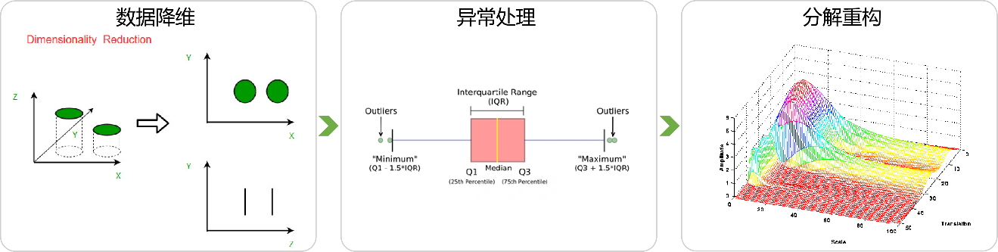

图3-1盾构施工数据质量处理与时空特征建模流程图
感知侧：当前地层识别多采用基于规则的经验判断、浅层机器学习（如SVM、随机森林）或依赖人工提取特征的LSTM模型，对瞬时干扰敏感，易出现类别跳变，且难以部署于边缘设备。而本方案以轻量化1D-CNN直接从原始“当前时刻特征向量”中学习局部时序模式，在推理阶段引入滑动窗口投票机制与界面细化后处理（如形态学优化或边界平滑），有效抑制误判抖动，在保障实时性（<50ms）的同时显著提升地层边界识别的稳定性与连续性。
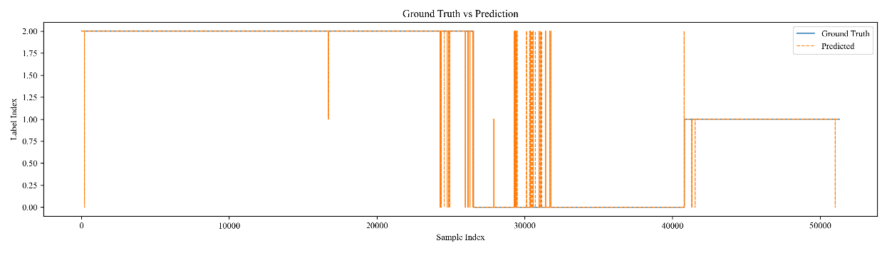

图3-2盾构施工事件感知模型验证图
预测侧：传统方法多聚焦单变量短期外推（如ARIMA、单输出LSTM），忽略多物理量间的动态耦合关系，且对极值或突变工况（如刀盘卡滞、地层突变）建模能力弱，鲁棒性差。本方案采用Transformer架构，以“过去五步预测下一步”的滑窗范式同步建模推力、扭矩、沉降、姿态等多个目标，利用自注意力机制无偏捕获短时响应与长时趋势的交互依赖，并通过损失加权或注意力引导强化对转场与极值片段的学习，显著提升对施工风险前兆的敏感性与预测可靠性。
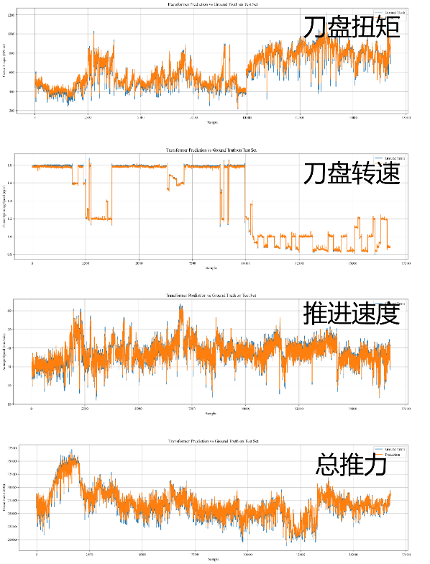

图3-3盾构施工关键参数预测精度验证图
控制侧：现有系统多采用固定专家规则、PID反馈或离线优化策略，缺乏对不确定性的量化与在线适应能力；一旦工况变化，控制策略即失效，且人工干预往往滞后，无法形成知识沉淀。本方案则以历史数据及前瞻预测为先验，在物理与安全约束构成的可行域内，利用高斯过程建模“参数-性能”响应面的数学分布并定量化其置信度，并通过贝叶斯优化高效搜索最优施工参数；更关键的是，设计了“沙箱仿真验证 → 降权执行或转人工 → 实际反馈回灌更新”的闭环机制，使控制系统具备安全兜底、人机协同与持续演进能力，真正迈向可迁移、可积累的智能施工智能体。
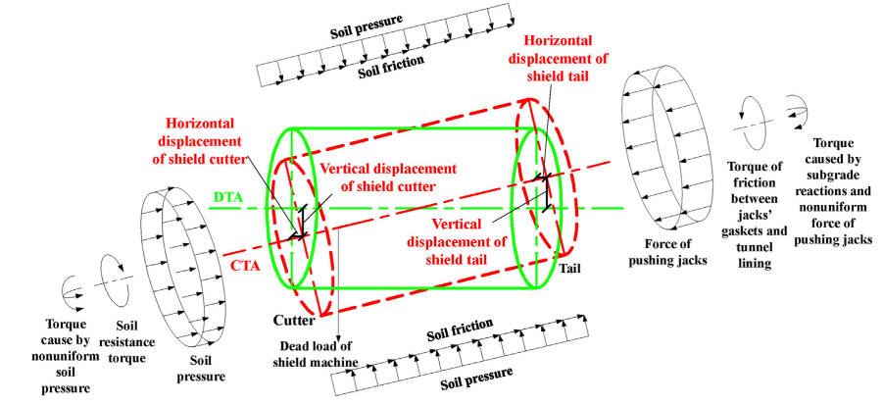

图3-4盾构姿态控制阈值红线图
综上，现有技术多为“模块割裂、静态规则、黑箱数据、单点优化”的辅助工具，而本方案构建了端到端、可解释、可进化、高鲁棒的智能施工新范式，在数据可信度、感知稳定性、预测前瞻性与控制自主性四个维度全面超越当前行业实践。
2、新型技术融合：
本系统方案以“大数据集 + 人工智能迭代分析”为核心，构建智能辅助决策体系。通过融合前端高精度地质建模数据、多工况数值模拟结果、自动化实时沉降监测数据、盾构机实时态势感知信息以及线路参数优化反馈等多源异构数据，形成结构化、高质量的综合大数据集。该数据集以持续“投喂”方式驱动人工智能模型不断迭代与进化。同时，依托云计算平台强大的并行计算能力，系统可对掘进线路进行大规模仿真演算，通过构建虚拟环境、不断恶化模拟场景，推动在虚拟环境中实现策略试错与参数自优化，从而完成从数据积累到智能提升的自动化学习闭环，推动盾构施工沉降控制处理方式由传统的的整体支护、被动控制转换至精准支护、超前控制的沉降控制体系，全面提升盾构施工的前瞻性、适应性与安全性。
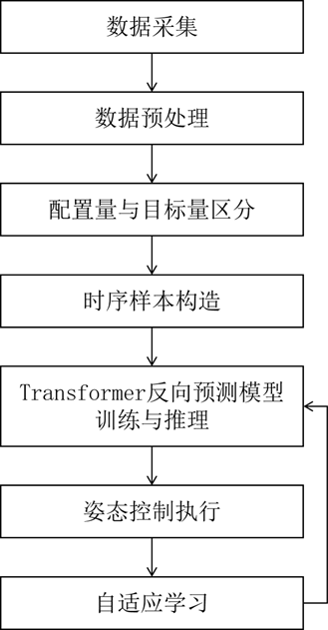

图3-1智能化技术路线
3、自主知识产权
本项目核心技术体系紧密依托已形成的三项发明专利，构建了从“地层感知—参数预测—姿态控制”全链条的智能掘进闭环。其中，《一种盾构掘进地层自适应分类与动态智能感知方法及系统》通过主动量/被动量特征解耦与轻量化1D-CNN模型，实现对软土、硬岩、交错层等地层类别的高精度实时识别，为后续决策提供可靠的地质先验信息；《一种基于Transformer架构的盾构掘进参数自适应预测方法及系统》在此基础上，利用多头自注意力机制对历史多源参数进行联合建模，实现刀盘扭矩、推力、贯入度等16项关键参数的高精度、低时延多步预测，支撑风险预警与参数预调；《一种基于Transformer架构与反向预测机制的盾构掘进姿态自适应控制方法及系统》则进一步突破传统正向控制范式，首创“以目标姿态反推配置参数”的逆向控制机制，通过Transformer直接输出推进油缸压力、刀盘转速等11项控制指令，配合控制算法可以实现所需姿态的精准闭环调控。三项专利层层递进、逻辑贯通，共同构成了“感知—预测—控制”一体化的自主可控智能掘进技术体系，为国产盾构装备智能化升级提供了完整的技术路径与知识产权保障。
（二）降本增效实证
基于物理-数据双驱动的盾构智能掘进感知一预测一控制一体化技术依托苏州地铁7号线北延伸Y-Ⅶ-SG-01标为实验基准，通过学习融合多方位数据源，已完成一套体系成熟，质量可控，效益乐观的新一代智能化盾构施工操作流程。
1、成本方面
苏州地铁7号线北延伸线Y-VII-SG-01标依托基于物理-数据双驱动的盾构智能掘进感知一预测一控制一体化技术，成功实现富水砂层盾构穿越建筑群“微扰动”沉降效果控制，有效减少地表及建筑物沉降超限情况的发生，减少了注浆加固、结构修复等应急支出，系统整体建设与部署一次性投入成本378万元，线路全长1.5km，共计67处房屋处于盾构掘进路段，单处房屋加固成本为：人工400元/d、注浆机械3000元/d，注浆材料2200元/t，一处房屋注浆处理时间为3天，注浆材料约为20吨，每处房屋的综合处置费用为0.04*3+0.3*3+0.22*20=5.42万元，线路整体房屋处置费用为5.42*67=363.14万元。采用基于物理-数据双驱动的盾构智能掘进感知一预测一控制一体化技术后，地表沉降扰动率降低百分之80，房屋扰动数量有67处减少为12处，线路整体房屋处置费用为5.42*12=65.04万元，节约成本363.14-65.04=298.1万元。盾构日掘进由每日12环提升至每日15环，节约工期22天，节省材料、设备租赁设备成本260万元。同步注浆量得到精准调控，减少超注现象的发生，减少12％材料消耗，节约成本95万元，项目整体节省成本为298.1+260+95-378=275万元。
- 效率提升
项目依托依托基于物理-数据双驱动的盾构智能掘进感知一预测一控制一体化技术，通过超前沉降预测感知、掘进参数辅助决策的方式，优化施工顺序与施工方案，实现施工效率的大幅提升。盾构掘进单日掘进速度由12环/日提升至16环/日，月推进总量220环提升至260环，总体施工效率提升20％。项目总体施工工期缩短22天。
3、全生命周期分析：
本项目以“数据质量管理驱动的盾构掘进感知—预测—控制一体化”技术体系为核心，贯穿工程设计、建设与运营三大阶段，实现全生命周期的成本优化、风险可控与效能提升。
在设计阶段，通过历史工程数据库与地层特征知识图谱，构建基于贝叶斯优化的参数预设模型，对盾构机型选型、始发/接收井布局、注浆方案及沉降控制阈值进行前瞻性仿真测算。该阶段引入1D-CNN地层识别能力，将地质勘察不确定性量化为输入变量，显著提升设计方案的适应性与鲁棒性，预计可减少后期变更率15%以上，降低设计返工成本约8%–12%。
在建设阶段，依托高质量治理（经异常识别、小波降噪、时间对齐等处理）后的实时监测数据，系统动态执行“感知—预测—控制”闭环，在模型推理同时进行增量训练以实现适应性改进：Transformer模型可以提前多个时间步（测试可达20~30分钟）高精度预测刀盘扭矩、推进速度等关键参数，同时通过检查预测值与实测值差异实现实时监测与告警，可实现尽可能规避工程风险和紧急情况及早发现和快速的效果，从为后续的决策和处置预留充足时间；使用基于历史观测数据的高斯过程建模联合贝叶斯优化在线高效生成最优掘进参数配置，并通过数字孪生沙箱推演与校核确保安全性。实测表明，该机制使月均掘进效率稳定达200环以上，单班效率提升≥10%，非计划停机时长下降≥20%，同时地表沉降控制在30mm以内、邻近建筑沉降≤20mm，有效规避了重大安全风险与工期索赔，综合施工成本降低约5%–7%。
进入运营阶段，施工期积累的高质量结构-环境响应数据（如管片变形、注浆体分布、地层扰动范围）被完整移交至运维数字孪生平台，作为隧道健康状态评估的基准。结合长期监测数据，可精准识别早期病害（如渗漏、错台、不均匀沉降），优化巡检频次与养护资源分配。测算显示，得益于施工期对结构损伤的有效抑制和数据资产的连续传承，隧道全生命周期维护成本可降低10%–15%，服役寿命延长5–8年，碳排放强度下降约12%。
综上，该技术体系不仅提升了单阶段效能，更通过数据贯通、模型复用与决策协同，实现了从“经验驱动”向“数据-模型双驱动”的全生命周期价值跃升，为智能建造与基础设施可持续发展提供了可复制的技术范式。
- 绿色低碳指标
该技术体系在绿色低碳方面实现显著突破：通过智能掘进优化，单位掘进能耗降低10%，同时全生命周期碳排放强度下降12%。具体量化效果为：每公里隧道施工碳排放减少约150吨CO₂，相当于年减少碳排放1200吨，有效支撑“双碳”目标达成。该成果不仅降低施工阶段能耗，更通过数据贯通延长隧道服役寿命5–8年，进一步减少全生命周期隐含碳排放15%。
四、项目实施计划（占总评分10%权重）
（一）技术路线
本技术围绕盾构智能感知、预测、控制一体化为技术目标，通过围绕大数据集、AI降噪分析、物理仿真等多方面构建出清晰、可落地的技术路线。
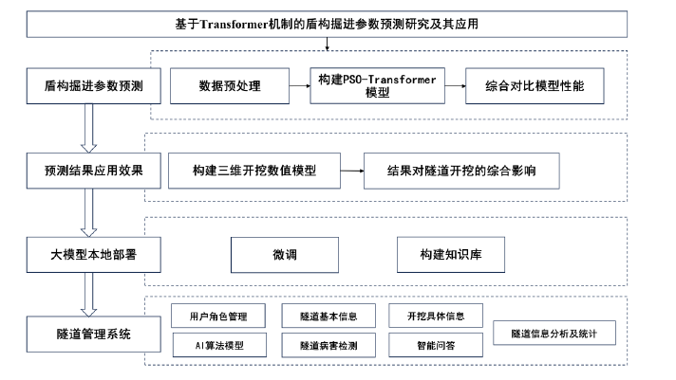
图4-1 技术路线图
研发阶段：数据重构与模型建立
- 数据降噪与治理体系构建：本项目针对历年盾构掘进过程中所产生的各种类型的数据进行全面整合，这些数据涵盖了不同地形条件下的相关数据、各类线路的详细数据，还有盾构在施工过程中的实时姿态数据等众多方面。在盾构施工中，存在着多源异构数据这一显著特点，这类数据来源广泛、结构复杂多样，同时还伴随着高噪声和高冗余的问题，这些问题成为了数据处理过程中的痛点和难点。为了有效应对这些挑战，项目致力于建立一套标准化的数据治理流程，这一流程将覆盖从数据采集开始的各个环节，包括对采集到的数据进行清洗，去除其中的杂质和错误部分，接着是对数据进行标注，以便于后续的识别和利用，最后还要进行特征工程的相关操作，深入挖掘数据中有价值的特征信息。并且，在这个体系构建的过程中，还会开发出自动化治理脚本，这些脚本能够自动执行一系列数据治理任务，大大提高工作效率，同时构建起质量评估指标体系，用于准确衡量数据治理后的质量水平，确保数据治理的效果能够达到预期目标，并生成标准化体系数据。
- 智能化模型开发:数据降噪体系构建完成后，项目通过融合1D-CNN与Transformer神经网络架构研发出一套混合深度学习架构，利用1D-CNN高效提取传感器时序数据中的局部动态特征（如推力突变、短时波动），再通过轻量化Transformer建模长程时间依赖关系（如地质变化引起的累积效应），兼顾模型表达能力与推理效率，结合数据标准化、滑动窗口输入、多任务输出及边缘部署优化，实现对盾构姿态、推力、扭矩等关键参数的高精度、低时延预测。
3、系统架构设计：在模型开挖工作顺利完成之后，项目团队紧接着开展了后续的重要工作，成功构建并且完成了“感知—预测—控制”一体化软件模块的初步集成方案。在这个过程中，团队进行了系统且全面的规划，针对各个功能组件之间复杂的数据流进行了详细的梳理和设计，在“高内聚低耦合”的指导思路下明确了数据是如何在不同的功能组件之间进行传输、交换以及处理的。同时，对于控制逻辑也进行了深入的研究与规划，确定了每个功能组件在整体控制体系中的角色、作用以及具体的控制规则。此外，还精心规划了各功能组件之间的协同机制，确保它们能够高效地相互配合、无缝衔接，从而保障整个“感知—预测—控制”一体化软件模块能够稳定、可靠地运行，为项目的进一步推进奠定了坚实的基础。
测试阶段：虚拟仿真测试与优化迭代
- 数字孪生仿真测试：项目基于历史掘进数据，构建以 ABAQUS 为核心的高保真岩土-结构耦合仿真环境，实现对盾构施工全过程的精细化物理建模。利用 ABAQUS 强大的非线性有限元分析能力，结合真实地质勘察资料（如土层分布、岩土参数、地下水位等），建立三维地层模型，并采用 Mohr-Coulomb、Drucker-Prager 等本构模型精确模拟软土、砂层、风化岩等复杂地层在掘进扰动下的应力应变响应、地表沉降及管片受力状态。在此基础上，将治理后的传感器时序数据作为边界条件或荷载输入，驱动自研的 1D-CNN/Transformer 混合 AI 模型进行关键参数（如姿态角、总推力、刀盘扭矩）预测，并将预测结果反向作用于 ABAQUS 仿真中的控制变量（如推进速度、刀盘转速），形成“数据治理 → AI预测 → 虚拟控制 → 力学响应 → 状态更新 → 再预测”的闭环验证机制。该方法可系统评估不同数据质量水平下 AI 模型的预测准确性、控制稳定性及在突变工况（如穿越断层、遭遇孤石）下的鲁棒性与泛化能力。
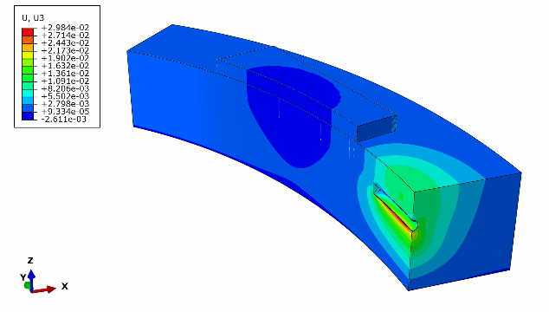

图4-1 ABAQUS 高精度力学仿真反馈
- 小范围现场试点：依托苏州地铁7号线北延伸线Y-Ⅶ-SG-01标为试点单位，该项目位于苏州市相城区黄埭镇镇中心，盾构穿越地质多为富水砂层，具备良好的可测试性条件。项目通过接入盾构机PLC系统及多源传感器实时数据流，包括倾角传感器、导向系统、土压计、盾尾间隙测量系统、自动化监测系统等多方位数据流。通过边缘计算设备运行轻量化AI模型，重点验证三个核心指标：数据治理工具链在高温、高湿、强震动等恶劣工业环境下的长期运行稳定性；模型端到端推理的延时是否满足＜500ms的实时性；在现实复杂条件下，基于算法预演的数据的可靠性与及时性。
- 迭代优化与标准包封装：基于 ABAQUS 高保真仿真结果与现场试点反馈，对 AI 模型和数据治理流程进行多轮迭代优化：一方面，结合岩土力学响应特征改进时序特征工程，增强模型对地层突变、支护滞后等复杂工况的敏感性；另一方面，采用知识蒸馏、通道剪枝及 INT8 量化技术压缩模型体积，确保其在边缘设备上满足 <500ms 的实时推理要求，同时提升对卡盾、喷涌、姿态超限等异常事件的识别准确率。在此过程中，同步构建面向智慧工地平台的数据输出规范，将治理后的关键参数结构化封装为标准化 JSON 或 Protobuf 格式，并定义统一时空坐标系与设备ID映射规则，确保数据可无缝接入基于 Unreal Engine 5构建的智慧工地数字孪生平台。在该平台上，盾构机三维模型可动态显示掘进状态，关键参数以 HUD、曲线图表或热力图形式叠加呈现，支持管理人员远程监控、历史回溯与多标段对比分析。最终形成 标准化智能掘进交付包 V1.0，包含：自动化数据治理脚本、轻量化 ONNX 推理模型、RESTful/gRPC API 接口、ABAQUS 仿真验证报告模板，以及 专为 UE5 智慧工地平台设计的数据映射配置文件与可视化组件接口文档。
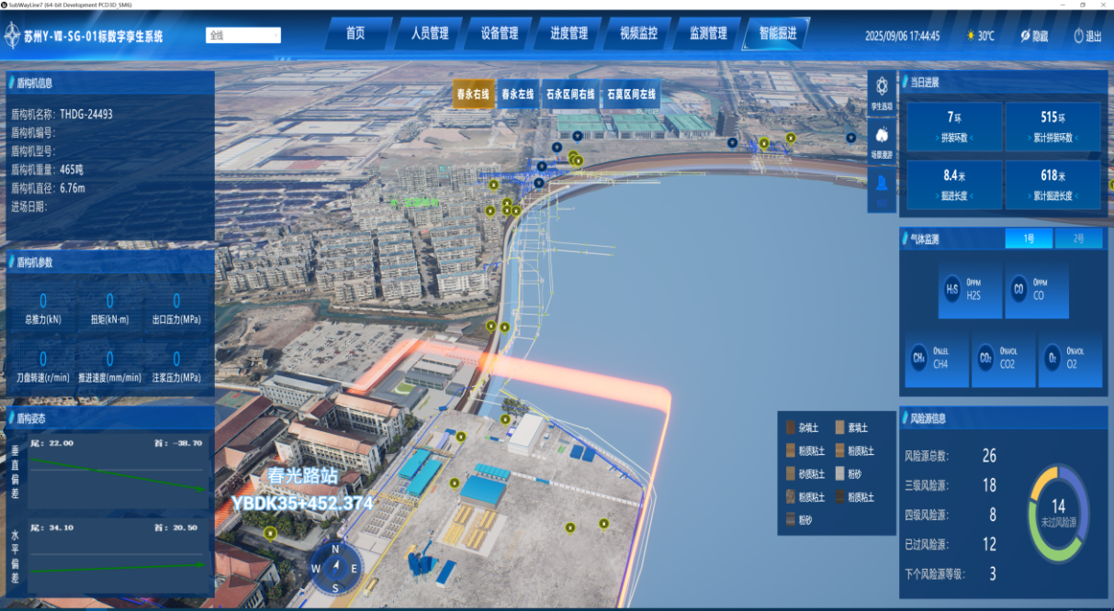
图4-2 算法系统实时接入孪生平台
应用阶段：规模化工程应用与推广

规模化工程应用：技术以苏州地铁7号线北延伸线Y-Ⅶ-SG-01标为起点，在多个城市轨道交通与市政隧道工程项目中部署该 技术方案，覆盖软土、复合地层等不同地质条件，验证技术的适用性与可复制性。
- 与国产数字化装备深度耦合：该技术通过与国产盾构主控系统、传感硬件的数据端口进行深度融合，逐步替代原有依赖进口的信号处理与决策模块，支撑核心控制系统国产化替代。
（二）资源保障
团队构成：
- 项目总工：刘通
现任项目总工程师，长期深耕于地下工程智能建造与盾构施工技术领域，先后参与并建设苏州地铁16号线、苏州地铁8号线、成都地铁17号线等多项大型地铁施工建设工程，具备扎实的岩土工程理论基础和丰富的大型隧道工程实践经验。全面统筹“基于物理-数据双驱动的盾构智能掘进感知一预测一控制一体化技术”系统的整体筹划、技术路线制定与全过程质量把控。他立足智能建造前沿，系统规划了从数据治理、AI模型研发、数字孪生仿真到现场部署验证的全生命周期实施路径，确保各环节紧密衔接、技术指标可控可靠。
- 盾构副经理：张坤
现任苏州地铁7号线北延伸线Y-Ⅶ-SG-01标项目盾构副经理，长期奋战在城市轨道交通与大型市政隧道施工一线，具备十余年盾构机操作、掘进管理及现场技术协调经验。在本项目中，他深度参与“基于物理-数据双驱动的盾构智能掘进感知一预测一控制一体化技术”系统落地实施，负责智能模型与实际掘进工况的对接验证，主导在典型地质标段开展小范围现场试点，确保数据治理工具链稳定运行、AI预测结果可靠可用，并高效协同PLC控制系统实现参数建议的安全交互。他积极推动智能算法从“实验室”走向“掌子面”，打通了技术成果工程化应用的“最后一公里”。凭借对盾构施工全流程的深刻理解与对新技术的敏锐把握，张坤在保障掘进安全、提升施工效率、推动国产智能装备替代进口系统等方面发挥了关键作用，是项目实现“强链补链延链”目标的重要实践者与推动者。
3、项目副总工：顾金涛
现任项目副总工程师，专注于智能建造与人工智能算法在地下工程中的创新应用，是本项目“基于物理-数据双驱动的盾构智能掘进感知一预测一控制一体化技术”核心技术体系的主要构建者与算法工程师。他主导设计并实现了融合1D-CNN与Transformer的混合深度学习架构，有效兼顾局部时序特征提取与长程工况依赖建模，显著提升了对盾构姿态、推力、扭矩等关键参数的预测精度与实时性。在算法研发过程中，他牵头构建了面向盾构多源异构数据的标准化治理流程，攻克了高噪声、高冗余环境下特征有效性难题，并引入模型轻量化与异常工况识别机制，增强系统在复杂地质条件下的鲁棒性与泛化能力。同时，他推动算法模块与ABAQUS岩土仿真、边缘计算平台及智慧工地可视化系统的高效对接，确保AI能力可验证、可部署、可展示。
- 工区经理：张立明
现任项目工区经理，全面负责盾构施工区域的现场调度组织与掘进过程控制，是保障智能掘进系统高效落地执行的关键一线指挥者。凭借多年隧道施工管理经验，他精准统筹人员、设备、材料与工序衔接，确保盾构机在复杂城市地下环境中连续、安全、高效推进。在本项目中，他深度参与“基于物理-数据双驱动的盾构智能掘进感知一预测一控制一体化技术”的现场实施，紧密配合技术团队将AI模型输出的推力、扭矩、姿态等优化建议转化为可执行的掘进参数指令，并实时监控盾构响应状态，动态调整施工节奏，有效规避卡盾、超挖、地表沉降等风险。同时，他组织建立现场数据反馈机制，及时记录地质变化、设备异常及操作干预情况，为模型迭代优化提供真实工况依据。
4、工程部副部长：明亮
现任项目工程部副部长，专注于岩土力学仿真与数值计算分析，在本项目中主要负责基于 ABAQUS 平台的盾构掘进全过程高精度仿真建模与计算。他依托详实的地质勘察资料和施工参数，构建三维地层-盾构-管片耦合有限元模型，采用 Mohr-Coulomb、Drucker-Prager 等非线性本构关系，精准模拟不同地质条件下的土体扰动、地表沉降、支护结构受力及掘进反力传递机制。
5、测量班班长：张书峰
现任项目测量班班长，长期从事轨道交通工程精密测量与变形监测工作，在本项目中全面负责地面沉降自动化监测体系的建设与运行。他牵头布设高精度自动化监测网络，集成静力水准仪、全站仪机器人、GNSS及InSAR遥感等多源监测手段，对盾构掘进影响范围内的地表、既有建筑及地下管线实施全天候、毫米级实时沉降观测。依托自动化数据采集平台，他确保监测数据的连续性、准确性与及时性，并与盾构掘进参数、地质模型及AI预测结果进行时空对齐，为施工预警和动态调控提供关键依据。
6、工程部副部长：姜春丞
现任项目工程部副部长，作为现场技术实施的核心骨干，全面负责智能掘进系统在施工一线的落地执行与效果反馈闭环管理。他紧密衔接研发团队与作业班组，将“基于物理-数据双驱动的盾构智能掘进感知一预测一控制一体化技术”方案转化为可操作的现场技术指令，组织盾构机参数调整、数据采集规范落实及边缘计算设备部署，确保AI模型输出的推力、扭矩、姿态等优化建议在真实工况中精准执行。在掘进过程中，他实时跟踪系统运行状态，详细记录地质变化、设备响应、操作干预及异常事件等关键信息，并建立结构化反馈机制，定期汇总现场成效与问题，为算法迭代、模型优化和交付包升级提供第一手工程依据
设备条件：
项目高度重视“基于物理-数据双驱动的盾构智能掘进感知一预测一控制一体化技术”的研发工作，建立了盾构智能掘进技术攻关小组，并提供相对应的软硬件支撑，目前项目部署两台i9级高性能工作站作为算法开发与模拟仿真的研发工作；多台自动化监测设备负责地表与建筑物沉降的数据收集工作；一套盾构管片间隙测量仪、一套盾构自适应注浆称重系统、一套盾构盾尾刷磨损检测系统、一套盾构土压传感器、一套皮带机出土称重系统负责盾构姿态与感知测的数据收集。
（三）风险控制
列出技术、市场风险及应对策略
技术风险及应对策略
1. 模型泛化能力不足：AI模型在训练数据覆盖范围外的地质或工况下可能出现预测偏差。
应对策略：构建覆盖多类型地层（软土、砂层、复合地层等）的历史数据集；引入 ABAQUS 高保真仿真生成合成数据增强训练样本；采用在线学习机制，支持模型基于现场反馈持续微调。
2. 系统实时性与稳定性不达标：边缘设备算力受限或现场电磁干扰可能导致推理延迟或数据中断。
应对策略：通过模型剪枝、量化和知识蒸馏实现轻量化部署；选用工业级边缘计算单元并加装抗干扰模块；设计冗余通信与本地缓存机制，保障数据链路可靠。
3. 与现有控制系统兼容性风险：不同品牌PLC协议差异可能阻碍智能指令安全下发。
应对策略：采用模块化接口设计，支持 Modbus TCP、Profinet 等主流工业协议；在试点阶段开展多品牌PLC联调测试；设置“建议模式”与“自动模式”双通道，初期以辅助决策为主，逐步过渡到闭环控制。
市场与应用风险及应对策略
1. 工程单位接受度低：一线操作人员对AI系统信任不足，存在“不愿用、不敢用”现象。
应对策略：强化人机协同设计，提供可视化解释界面（如参数影响热力图、预警依据提示）；开展分层级培训，提升技术人员与操作班组的数字素养；在标杆标段打造示范效应，以实际成效增强用户信心。
2. 成果推广受限于项目差异性：不同城市、地质、盾构机型导致技术复用难度大。
应对策略：构建标准化交付包，支持“一次开发、多地适配”；建立地质-设备-参数映射知识库，快速匹配新场景；推动与国产盾构制造商合作，将智能模块预集成至新造设备。
3. 国产化替代面临成熟度质疑：相比进口信号系统，自研方案需经受长期工程验证。
应对策略：坚持“小步快跑、闭环验证”路径，先在非关键区段试点，逐步扩展至高风险区间；联合业主、监理单位建立第三方评测机制；申请行业标准参编资格，提升技术权威性与市场认可度。
四、商业价值与社会效益（占总评分20%权重）
（一）商业模式
该技术目前为节约项目资金成本的被动盈利模式，未来可通过软件租赁授权、人才技能培养、技术服务咨询以及算法专利技术授权的方式实现刻可持续性盈利收费；随着“十五五”规划的到来，2025年10月中华人民共和国中央人民政府发布的《中共中央关于制定国民经济和社会发展第十五个五年规划的建议》中明确指出将智能化、绿色化、融合化作为产业发展的核心方向，未来该技术依托智能化、数字化的优势，主要推广目标为地铁、管廊、地下隧道等多种盾构施工相关专业客户，后期通过算法移植以及迭代训练升级后，可拓展至顶管、TBM等多种复杂地层下进行隧道施工的应用场景客户。结合数字孪生系统、AI智能化的普及与发展，预计未来三年内可在盾构、顶管、TBM等领域占到70％市场额度。
（二）产业协同
该技术紧扣高端智能化地下工程自主可控战略，以“数据质量管理驱动的盾构掘进感知—预测—控制一体化”技术体系为核心，通过AI、大数据混合算法，自主预测盾构姿态，全面提高盾构机的智能化水平，可大幅提升未来国产盾构在国际领域的技术影响力。同时针对当前盾构控制系统中关键信号处理与决策模块长期依赖进口的“卡脖子”问题，项目自主研发高精度多源异构数据融合算法、轻量化1D-CNN与Transformer混合模型及标准化数据治理工具链，有效替代了国外封闭式信号系统与数据分析平台，填补了国产化智能掘进核心软件与中间件的空白，为重大基础设施建设实现高水平科技自立自强提供了坚实支撑。
（三）社会效益
本项目在推动盾构施工智能化转型过程中，显著提升了社会效益，尤其在就业带动和行业示范方面成效突出。一方面，项目通过构建“数据治理—智能建模—系统集成—工程应用”全链条技术体系，催生了对高质量工程技术人才的新需求，直接带动了数据工程师、AI算法工程师、智能装备运维人员等新型就业岗位，并通过内部培训与校企合作机制，提升了一线施工人员的数字化技能水平，促进了传统建筑从业者向高技能复合型人才转型。另一方面，项目形成的“高质量数据驱动智能掘进”解决方案打造了可复制、可推广的智能建造样板，为轨道交通、市政隧道等基础设施建设领域提供了先进范式，有效发挥了央企在智能建造领域的引领作用，激发了产业链上下游企业加快数字化、智能化升级的积极性，形成了良好的行业示范效应和辐射带动作用。
五、证明材料（参考附件）
查新报告（2023年1月后出具，证明技术首创性）
检测报告/认证证书（省级以上机构出具）
审计报告关键页（证明申报单位财务稳定性）
试点应用证明（如有）
团队核心成员资质证明（如算法工程师专业认证）

注：1.材料需装订成册，加盖骑缝章，电子版与纸质版一致。
2.评分重点参考：技术创新性（30%）、降本增效（30%）、商业价值（20%）、团队执行力（10%）、绿色低碳（10%）。
3.参赛项目的知识产权归参赛企业、团队所有。参赛项目依法享有知识产权保护，大赛组委会对所接触的参赛作品负有保密义务。组委会不负责参赛项目涉及知识产权争议的相关事宜。

